Eine kleine Nachtmusik
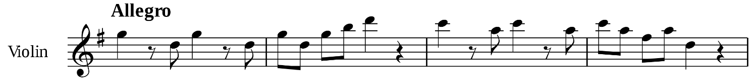

Eine Kleine Nachtmusik, Beginn


Aufgabe 1
Hört euch den Beginn von Mozarts „Eine kleine Nachtmusik“ an,
die ihr unter diesem Link finden könnt:
https://www.planet-schule.de/schwerpunkt/mini-triff/mini-triff-audios-100.html


- Überlegt gemeinsam, welche Instrumente hier zu hören sind.

□ Blechblasinstrumente □ Holzblasinstrumente

□ Streicher □ ein ganzes Orchester

Aufgabe 2
- Unten seht ihr das Bild eines Lautsprechers. Stellt euch vor, man könnte die Töne sehen, die aus diesem Lautsprecher kommen, während die „Kleine Nachtmusik“ erklingt. Hört euch den Beginn des Stücks noch einmal an und zeichnet um den Lautsprecher herum, was dann alles zu sehen wäre.

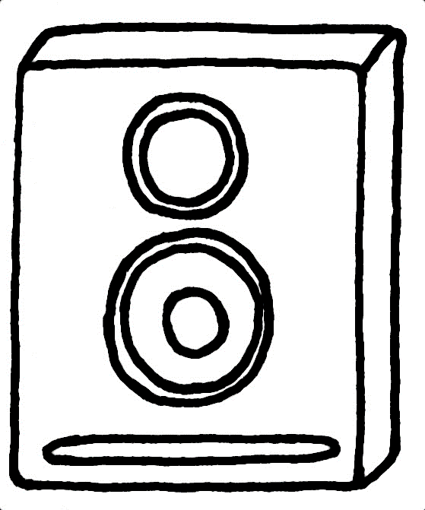

Aufgabe 3
Wie wirkt die Musik auf euch?
Kreuzt an und fügt mindestens drei weitere passende Adjektive hinzu.

□ traurig □ einfach □ schwermütig □ kompliziert □ träge

□ leicht □ hell □ düster □ fröhlich □ lebhaft


Aufgabe 4
- Findet euch zu zweit zusammen. Nehmt das Infoblatt 1 zur Hilfe
und haltet stichwortartig fest, mit welchen Mitteln die Wirkung erzeugt wird.
- Schaut euch die Noten (mindestens) der ersten vier Takte an (siehe Seite 1)
und haltet ebenfalls in Stichpunkten fest, was euch auffällt.

Aufgabe 5
- Überlegt gemeinsam, zu welchen Anlässen diese Musik passen würde.

- Was für ein Publikum hat sich Mozart beim Komponieren vorgestellt?
- Notiert in der Gedankenblase, was Mozart beim Komponieren wohl durch
den Kopf ging.

